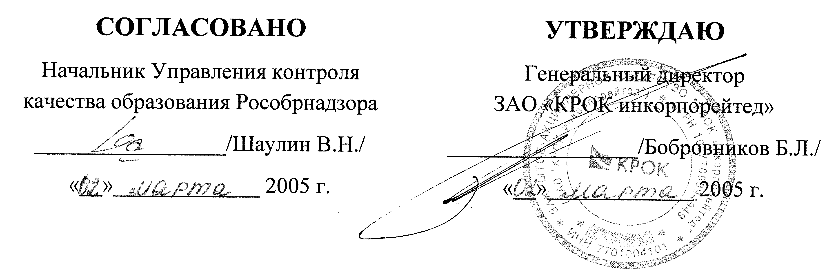
Автоматизированная информационная система «Экзамен»

Инструкция для выпускников общеобразовательных учреждений
Лист утверждения
17404049.4257405.001.ИД

Москва, 2005г.
Утвержден
17404049.4257405.001.ИД
Автоматизированная информационная система «Экзамен»

Инструкция для выпускников общеобразовательных учреждений

Листов 18

Москва, 2005г.
Аннотация
Настоящая инструкция разработана на основании Положения о проведении единого государственного экзамена (приказ Минобразования России от 09.04.2002 № 1306, зарегистрирован Минюстом России 08.05.2002 № 3420) и Положения о государственной (итоговой) аттестации выпускников IХ и ХI (ХII) классов общеобразовательных учреждений Российской Федерации (приказ Минобразования России от 03.12.1999 № 1075 с изменениями и дополнениями от 16.03.2001, от 25.06.2002, от 21.01.2003, зарегистрирован Минюстом России 17.02.2000 № 2114), регулирующих проведение государственной (итоговой) аттестации в форме и по материалам единого государственного экзамена, и предназначена для выпускников образовательных учреждений, участвующих в подготовке и проведении единого государственного экзамена по технологии ЗАО «КРОК Инкорпорейтед» с использованием автоматизированной информационной системы «Экзамен».

Перечень условных обозначений, сокращений и терминов
АИС | Автоматизированная информационная система
ГЭК | Государственная экзаменационная комиссия
ОУ | Образовательное учреждение
ППЭ | Пункт проведения экзамена
КИМ | Контрольные измерительные материалы
Участник экзамена | Выпускник общеобразовательного учреждения, образовательного учреждения начального профессионального образования, среднего профессионального образования, поступающий в государственные образовательные учреждения высшего и среднего профессионального образования.
Эксперт | Член предметной комиссии
ЕГЭ, экзамен | Единый государственный экзамен
Субъект Федерации | Субъект Российской Федерации, участвующий в эксперименте по введению единого государственного экзамена в 2005 году

Содержание
Перечень условных обозначений, сокращений и терминов 4
1 Общие положения 6
2 Этап подготовки к ЕГЭ 7
2.1 Регистрация участников на экзамены 7
2.2 Выдача уведомлений о сдаче экзамена участникам экзамена 7
3 Проведение ЕГЭ 9
3.1 Прибытие в ППЭ 9
3.2 Процедура запуска и распределения по аудиториям ППЭ участников экзамена 9
3.3 Процедура проведения экзамена в аудитории ППЭ 11
3.3.1 Пропуск участников экзамена в аудиторию ППЭ 11
3.3.2 Раздача экзаменационных документов 11
3.3.3 Правила заполнения бланков ответов 11
3.3.4 Экзамен 14
3.3.5 Сбор материалов экзамена 15
3.3.6 Апелляция о нарушении процедуры проведения экзамена 15
3.3.7 Результаты экзамена 16
4 Апелляция о несогласии с выставленными баллами (отметкой) по ЕГЭ 17
5 Выдача свидетельств 18

Общие положения
ЕГЭ проводится по следующим общеобразовательным предметам: математика, русский язык, литература, физика, химия, биология, география, история России, обществознание, английский, французский, немецкий и испанский языки. Перечень предметов определяется субъектом Федерации самостоятельно.
В расписании проведения экзаменов предусматриваются резервные дни, предназначенные для сдачи ЕГЭ участниками экзамена, которые пропустили ЕГЭ по уважительным причинам или подали апелляцию о нарушении процедуры проведения ЕГЭ в основной день, которая была удовлетворена конфликтной комиссией.
Для ознакомления с нормативно-правовыми и инструктивными документами по ЕГЭ, с демонстрационными версиями вариантов КИМ и другой информацией по ЕГЭ участники экзамена могут обращаться в администрацию своего ОУ или в ГЭК субъекта Федерации. Также с нормативно-правовой информацией и демонстрационными версиями КИМ можно ознакомиться на портале информационной поддержки ЕГЭ http://www.ege.edu.ru.

Этап подготовки к ЕГЭ

Регистрация участников на экзамены
Для регистрации на экзамен участников экзамена в ОУ доставляется комплект документов, содержащий ведомости «Регистрация на экзамен. Шаблон».
Администрация ОУ проводит регистрацию на экзамены на основании заявлений, поданных участниками экзамена.
Чтобы зарегистрировать участника на экзамены необходимо в ведомости «Регистрация на экзамен. Шаблон» на пересечении строки с ФИО участника экзамена и графы с названием экзамена поставить символ «Х».
Следующим этапом является выверка данных регистрации на экзамен. Выверка данных производится по ведомости «Регистрация на экзамен. Выверка».
Администрация ОУ осуществляет проверку корректности регистрации на экзамен каждого участника экзамена:
- если участник экзамена ошибочно не зарегистрирован на экзамен, то необходимо на пересечении строки с его фамилией и столбца с названием экзамена поставить символ «Х»;
- если участник экзамена ошибочно зарегистрирован на экзамен, то символ «Х» необходимо жирно зачеркнуть.

Регистрация всех участников на экзамен и выверка данных о регистрации должна быть произведена до 25 апреля текущего года.

Выдача уведомлений о сдаче экзамена участникам экзамена
После проведения выверки данных о регистрации на экзамен руководителям ОУ присылаются уведомления о сдаче экзамена для всех участников, зарегистрированных на экзамен. Уведомление о сдаче экзамена выдается участнику экзамена не позднее 15 мая текущего года.
Уведомление о сдаче экзамена содержит следующую информацию:
- ФИО участника экзамена;
- Данные документа, удостоверяющего личность участника экзамена (серия, номер);
- Дату рождения участника экзамена;
- Наименование ОУ участника экзамена;
- Наименование класса участника экзамена (номер, буква);
- Наименование предмета, дата и время экзамена, на который зарегистрирован участник;
- Наименование и адрес ППЭ.
Если участник зарегистрирован на несколько экзаменов, то ему выдается по одному уведомлению на каждый экзамен.

Проведение ЕГЭ

Прибытие в ППЭ
Участники экзамена должны явиться в ППЭ не позднее, чем за 30 минут до начала экзамена. Необходимо иметь при себе документ, удостоверяющий личность, гелевую черную ручку, а также дополнительные материалы, которые можно использовать по предметам: физика – непрограммируемый калькулятор; химия – непрограммируемый калькулятор, периодическая система химических элементов Д.И. Менделеева, таблица растворимости солей, кислот и оснований в воде, электрохимический ряд напряжений металлов; география – линейка (без записей в виде формул).
Как правило, в ППЭ вместе с участниками экзамена прибывает сопровождающий от ОУ.
Свидетельство о рождении не является документом, удостоверяющим личность.

Процедура запуска и распределения по аудиториям ППЭ участников экзамена
За 30 минут до начала экзамена дежурные приглашают участников экзамена на вход в ППЭ. При входе ППЭ участники экзамена должны предъявить дежурному документ, удостоверяющий личность.
При отсутствии документа, удостоверяющего личность, руководитель ППЭ и сопровождающий от ОУ оформляют «Протокол фиксирования отсутствия документов, удостоверяющих личность участника экзамена» и участник экзамена пропускается в ППЭ. Руководитель ППЭ уведомляет ответственного организатора в аудитории, в которой сдает данный участник экзамен о том, что данного участника необходимо пропустить в аудиторию на основании «Протокола фиксирования отсутствия документов, удостоверяющих личность участника экзамена».
Дежурный сообщает участникам экзамена номер аудитории, в которую они должны пройти для сдачи экзамена. Также участники экзамена могут уточнить номер аудитории по ведомостям «Распределение участников экзамена по аудиториям ППЭ» у своих сопровождающих от ОУ или на информационном стенде в вестибюле ППЭ.
Дежурные на этажах помогают пройти участникам экзамена в их аудитории.
Верхнюю одежду участник экзамена должен оставить в гардеробе ППЭ, а личные вещи, которыми нельзя пользоваться в аудитории проведения экзамена, в специально выделенном помещении (или в специально отведенном месте в аудитории для сдачи экзамена).

Процедура проведения экзамена в аудитории ППЭ

Пропуск участников экзамена в аудиторию ППЭ

При входе участников экзамена в аудиторию ответственный организатор сверяет данные документа, удостоверяющего личность участника экзамена с данными, представленными в ведомости входа в аудиторию, сообщает участнику экзамена его место в аудитории и указывает место, где участник экзамена может оставить лишние вещи.

Организатор в аудитории помогает участнику экзамена занять свое место и отмечает явку участника на экзамен в ведомости «Проведение экзамена в аудитории ППЭ».

В случае обнаружения ошибки в регистрационных данных участника экзамена ответственный организатор оформляет протокол «Исправление ошибки в регистрационных данных участника экзамена». Нигде более вносить исправления НЕ НУЖНО, в том числе и на бланках ответов.

Раздача экзаменационных документов

После того, как все участники экзамена вошли в аудиторию и сели на свои места, организаторы раздают именные бланки ответов «АВ», «С» и черновики по два листа каждому участнику экзамена. Участники экзамена проверяют свою фамилию, имя, отчество и данные документа, удостоверяющего личность на всех именных бланках ответов.

Ответственный организатор зачитывает краткую инструкцию для участников экзамена. Участники экзамена должны внимательно прослушать инструкцию и расписаться в именном бланке ответов «АВ».

Организаторы раздают участникам экзамена варианты КИМ. При раздаче вариант КИМ кладется на край стола.

Ответственный организатор объявляет время начала экзамена, продолжительность и время окончания экзамена, также записывает время начала и окончания экзамена на доске. Только после объявления ответственным организатором начала экзамена участники должны взять свой вариант КИМ и начать работу.

Правила заполнения бланков ответов
- Заполнять бланк нужно черной гелевой ручкой.
- Первая часть варианта КИМ состоит из заданий типа «А» с выбором ответа. Каждое задание типа «А» отмечено номером, состоящим из буквы «A» и номера. Например, «А15». Под номером задания расположены пять клеточек (номера указаны по краям бланка). После выполнения задания необходимо выбрать номер правильного ответа и поставить крестик в клеточку с номером выбранного варианта ответа.
Если участник экзамена ошибся, то крестик необходимо заштриховать, сделав из крестика «черный квадрат», как показано в образце отмены метки на бланке. После этого поставить крестик в нужную клеточку.
Во избежание ошибок лучше сначала записать номера ответов на черновике.
Образец нанесения метки…………………… | 
Образец отмены нанесенной метки………… | 
Образец восстановления нанесенной метки.. | 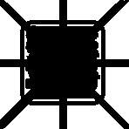
Примеры проставления и исправления ответов на задания типа «А»:
№ п\п | Ответ | Описание ответа | № п\п | Ответ | Описание ответа
Пример 1 | 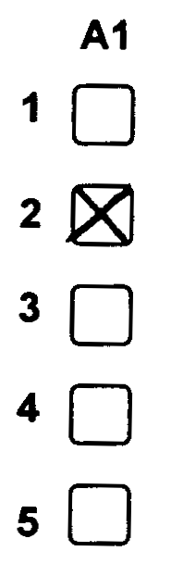 | Выбран вариант ответа №2. | Пример 3 | 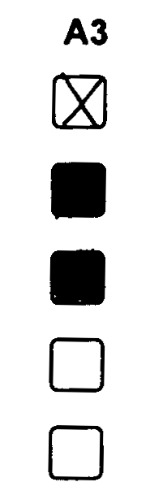 | Варианты ответов №2 и №3 отменены, выбран вариант ответа №1
Пример 2 | 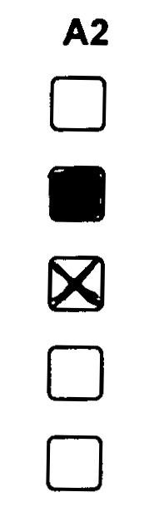 | Вариант ответа №2 отменен, выбран вариант ответа №3 | Пример 4 | 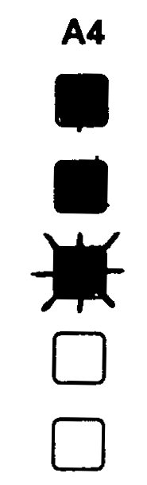 | Варианты ответов №1 и №2 отменены, восстановлен вариант ответа №3.

- Вторая часть состоит из заданий типа «В» с ответами в краткой форме. На бланке ответов каждое задание отмечено номером, например, В4. Справа от номера задания участник экзамена записывает ответ. Каждый символ обязательно записывается в отдельном окошке. Разрешается писать только печатными буквами. Образцы их написания приведены на бланке над полями ответов на задания типа «В».
- Исправления в ответах крайне нежелательны.
Если нужно исправить один символ, то новый записывается поверх старого в том же окошке, но более жирно.
Если вместо слова нужно написать другое, то старое слово аккуратно зачеркивается двумя чертами, справа от него вписывается новое, один символ в одном окошке (если окошек не хватает, нужно написать новое слово поверх старого, но более жирно).
При написании ответов на вопросы типа «В» необходимо писать символы в строгом соответствии с их образцом:
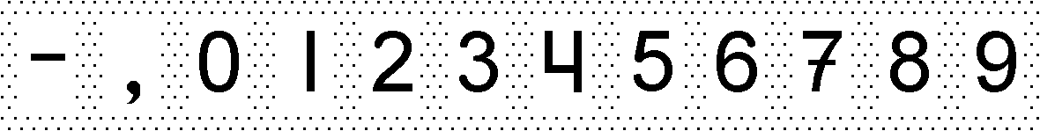
Примеры написания и исправления ответов на задания типа «В»:
Пример ответа на вопрос типа «В» | Пояснения
 | примеры написания ответов без внесения исправлений;
 | примеры исправления ответа, в случае, если для нового ответа есть свободные клеточки;
 | пример исправления ответа в случае, когда для нового ответа не хватает свободных клеточек: ответ «параллелепипед» исправлен на ответ «сфера»;

- Для записи ответов на задания типа «C» выдается бланк ответов «С». Писать нужно понятно, но кратко. Почерк должен быть аккуратным и разборчивым, но не крупным. Если участнику экзамена не хватило места на одном бланке ответов «С», то ему организатор в аудитории должен выдать дополнительный бланк ответов «С».
- Запрещается писать на оборотной стороне бланка ответов «С».
- При заполнении бланка ответов «C» нельзя выходить за прямоугольную рамку, нужно отступать от рамки 2-3 миллиметра.

Экзамен

Основные правила экзамена
- Если при заполнении бланков ответов у участника экзамена возникнет какое-либо сомнение, то ему необходимо поднять руку и к нему подойдет организатор, который скажет, как поступить.
- Организаторы не отвечают на вопросы, связанные с содержанием КИМ.
- Во время экзамена на столе перед участником экзамена должен лежать его документ, удостоверяющий личность.
- Во время проведения экзамена участникам запрещается:
- Брать варианты КИМ с края стола до объявления начала экзамена;
- Пользоваться мобильными телефонами, а также любыми другими техническими средствами и материалами, кроме указанных в п 3.1 данной инструкции.
- Умышленно портить бланки;
- Переговариваться;
- Вставать с места без разрешения организатора;
- Обмениваться вариантами КИМ и бланками ответов;
- Вставать с места после окончания выполнения заданий (без разрешения организатора);
- Оставлять себе (не сдавать организатору) бланки ответов, черновики, варианты КИМ.
При нарушении данных требований и отказе в их выполнении участник должен быть удален с экзамена. При этом участник экзамена должен сдать бланки ответов, черновики, вариант КИМ.
В случае удаления с экзамена участник экзамена имеет право подать апелляцию о нарушении процедуры проведения ЕГЭ согласно п. 3.3.6 данной инструкции.

Во время проведения экзамена участник экзамена имеет право предъявить претензию к содержанию задания или полиграфическому качеству своего экземпляра КИМ. Организатор в аудитории заполнит форму протокола контроля качества КИМ в ППЭ. Если выданный вариант КИМ оказался с полиграфическим дефектом, организатор в аудитории заменит его на КИМ с таким же вариантом.

Во время проведения экзамена участник экзамена может по уважительной причине покинуть аудиторию в сопровождении одного из организаторов в аудитории либо в сопровождении дежурного по этажу. В этом случае ответственный организатор ставит метку «Факт выхода из аудитории» на бланке ответов «АВ» участника экзамена.

Во время экзамена участник экзамена может попросить у организатора дополнительный бланк ответов «C» (если не хватает места на выданных ему перед этим бланках ответов «С»).

За 30 минут до окончания экзамена ответственный организатор уведомляет об этом участников экзамена, чтобы те, кто писал ответы на задания типа «A» и «B» на черновике, смогли перенести результаты на именной бланк ответов «AB».

Если участник экзамена не менее, чем за 15 минут до окончания экзамена закончил работу, то ему необходимо сообщить об этом организатору, который примет бланки ответов, черновики и КИМ. Участник экзамена должен проверить количество сданных им бланков в ведомости проведения экзамена, поставить свою подпись. Если до конца экзамена осталось менее 15 минут, то досрочная сдача работ окончена, все участники экзамена находятся на своих местах, проверяют свои работы и ждут окончания экзамена.

По истечении времени, отведенного на проведение экзамена, ответственный организатор объявляет, что экзамен окончен. Участники экзамена должны сложить бланки ответов, черновики и КИМ на край стола. Организаторы принимают материалы экзамена.

Сбор материалов экзамена

Организаторы подходят по порядку к каждому участнику экзамена и собирают все материалы.

Участник экзамена должен проверить количество сданных им бланков ответов в ведомости проведения экзамена, поставить свою подпись и остаться на месте.

Участники экзамена выходят из аудитории ППЭ только по указанию ответственного организатора после упаковки материалов экзамена в секьюрпак.

Апелляция о нарушении процедуры проведения экзамена

По окончании экзамена (до выхода из ППЭ) каждый участник экзамена имеет право подать апелляцию о нарушении процедуры проведения экзамена. Для этого необходимо обратиться к ответственному организатору своей аудитории или к руководителю ППЭ и заполнить в двух экземплярах предоставленную форму апелляции о нарушении процедуры проведения экзамена. Один экземпляр передается уполномоченному представителю ГЭК, второй экземпляр остается у участника экзамена.

Апелляция не принимается: по вопросам содержания и структуры КИМ по общеобразовательным предметам; по вопросам, связанным с нарушением участником экзамена инструкции по заполнению бланков ответов.

Апелляция рассматривается конфликтной комиссией в течение трех дней со дня подачи заявления участником экзамена и принимается одно из следующих решений:
- Апелляция отклоняется, если обстоятельства, изложенные в апелляции, признаются несущественными или не подтверждаются;
- Апелляция удовлетворяется, если факты, изложенные в апелляции, оказали существенное влияние на результаты ЕГЭ. В этом случае участнику экзамена предоставляется возможность сдачи экзамена по данному общеобразовательному предмету в другой (резервный) день. Результат экзамена, о нарушении процедуры которого участником экзамена была подана апелляция, признается недействительным, а участнику экзамена назначаются дата и место повторной сдачи экзамена по соответствующему предмету

Результаты экзамена
С результатами экзамена участники экзамена могут ознакомиться в своем ОУ.

Апелляция о несогласии с выставленными баллами (отметкой) по ЕГЭ
Участники экзамена могут подать апелляцию о несогласии с выставленными баллами (отметками) в течение трех дней после объявления результатов экзамена и ознакомления с ними участников экзамена.
Для подачи апелляции участнику экзамена необходимо обратиться к руководителю своего ОУ или к секретарю конфликтной комиссии и заполнить в двух экземплярах форму «Заявление о подаче апелляции по результатам единого государственного экзамена» на имя председателя конфликтной комиссии. После заполнения заявление необходимо передать в конфликтную комиссию, либо руководителю своего ОУ. В случае подачи заявления в конфликтную комиссию оно заверяется секретарем конфликтной комиссии, в случае подачи руководителю ОУ - руководителем ОУ. Один экземпляр остается у участника экзамена, второй - у заверяющего лица.
Апелляция не принимается: по вопросам содержания и структуры КИМ по общеобразовательным предметам; по вопросам, связанным с нарушением участником экзамена инструкции по заполнению бланков ответов.
Апелляция рассматривается конфликтной комиссией в течение трех дней после подачи заявления участником экзамена.
Участник экзамена может присутствовать при рассмотрении апелляции в конфликтной комиссии.
При рассмотрении апелляции участнику экзамена предъявляются распечатанные копии его бланков ответов и результаты компьютерной обработки бланка ответов «АВ».
Участник экзамена должен убедиться, что ему предоставлены копии его бланков ответов «АВ» и всех бланков «С». Участник должен сравнить свои ответы с результатами компьютерной обработки бланка ответов «АВ». При отсутствии претензий к качеству обработки своих экзаменационных материалов участник экзамен должен удостоверить это своей подписью в протоколе рассмотрения апелляции по результатам экзамена. В случае претензий участник экзамена указывает их в данном протоколе и удостоверяет своей подписью.
По результату рассмотрения апелляции о несогласии с выставленными баллами (отметками) конфликтная комиссия принимает решение либо об отклонении апелляции и сохранении выставленных баллов, либо о признании апелляции обоснованной и выставлении других баллов (баллы могут быть изменены как в сторону увеличения, так и в сторону уменьшения). Получить результаты апелляции участник экзамена может в своем ОУ или в конфликтной комиссии.

Выдача свидетельств
Участники экзамена получают свидетельства о результатах ЕГЭ утвержденной формы в своем ОУ. Результаты ЕГЭ, указанные в свидетельстве, признаются участвующими в эксперименте вузами и ссузами в качестве результатов вступительных испытаний на направления подготовки (специальности). По решению ученых советов результаты ЕГЭ могут также учитываться вузами, не участвующими в эксперименте. Заверенная в установленном порядке копия свидетельства может быть разослана участником экзамена в любое количество вузов и ссузов, участвующих в эксперименте.
Свидетельство выдается участнику экзамена по предъявлении им (его законным представителем, доверенным лицом) документа, удостоверяющего личность.
Выдача свидетельств производится под роспись получателя в ведомостях учета выдачи свидетельств. При выдаче свидетельств в ведомость вписывается регистрационный номер свидетельства и дата выдачи.
В случае утраты свидетельства участник экзамена может написать заявление об утрате свидетельства в ОУО, который на основании данного заявления и ведомости выдачи свидетельств должен выдать дубликат свидетельства участнику экзамена.
Утраченное свидетельство с соответствующим серийным и регистрационным номерами объявляется недействительным.

Лист регистрации изменений
Изм. | Номера листов (страниц) |  |  |  | Всего листов (стра-ниц) в докум. | № документа | Входящий  № сопро-водительного докум. и  дата | Подп. | Дата
Изм. | изме-ненных | заме-ненных | новых | анну-лиро-ванных

Паспорт гражданина Российской Федерации или иной документ, удостоверяющий личность.
Содержит только функции сложения, вычитания, умножения, деления, вычисления процента и извлечения квадратного корня.

